АПРЕЛЬ 2021

«Услуги адвоката бесплатно»
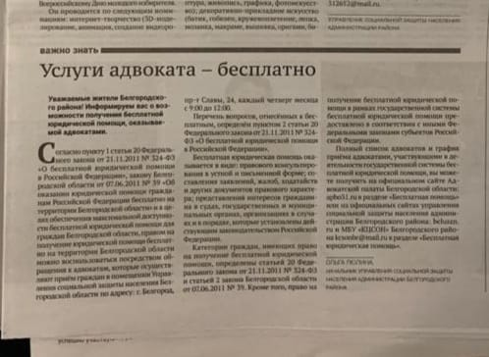

«Поможем вместе»
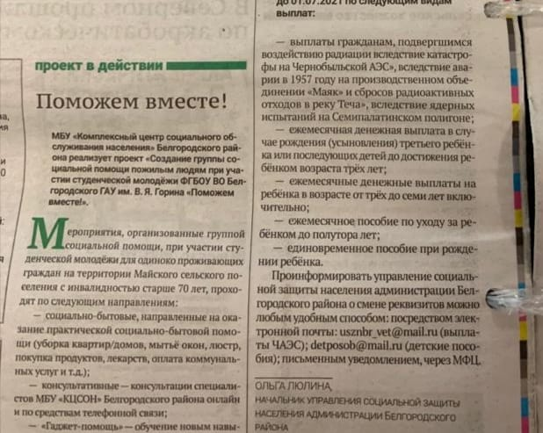
«Сотрудники социальной защиты из Белгородского района поучаствовали в субботнике»
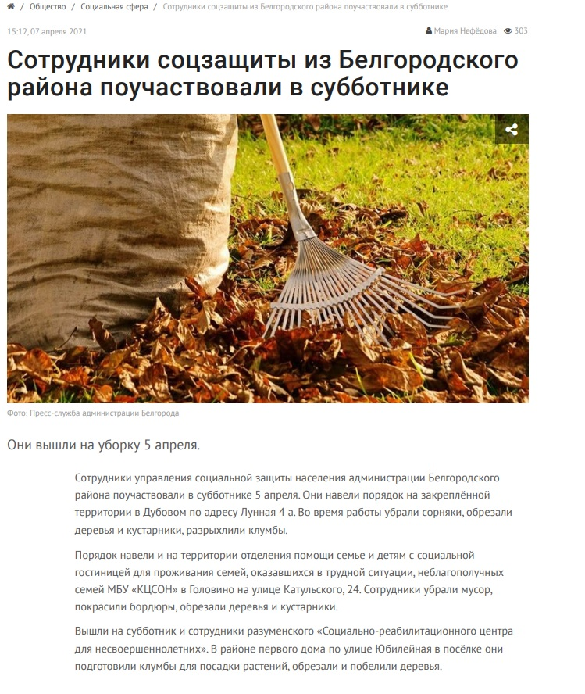

«Пациенты старше 65 лет из сел Белгородского района смогут добраться в медицинские учреждения»
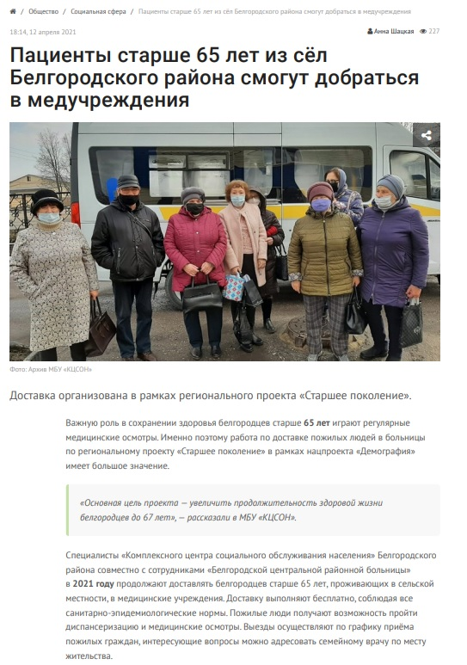

«Дом-интернат как второй дом»
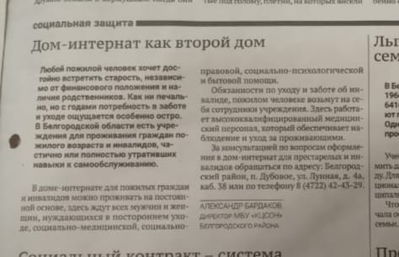

«Социальные работники и геронтоволонтеры поздравят пожилых Белгородцев с праздником Пасхи»
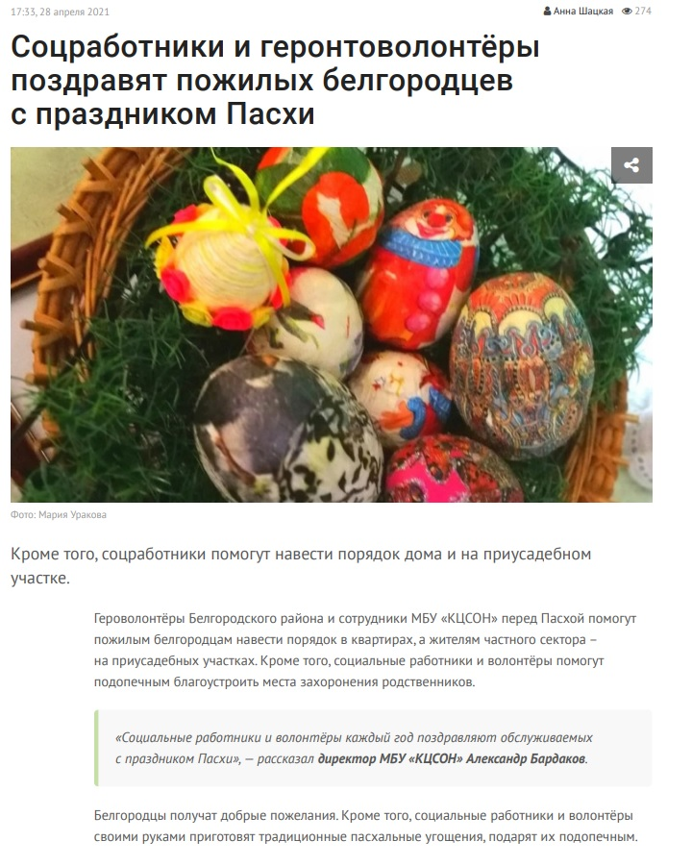

МАЙ 2021

«Праздник счета, мира и добра»
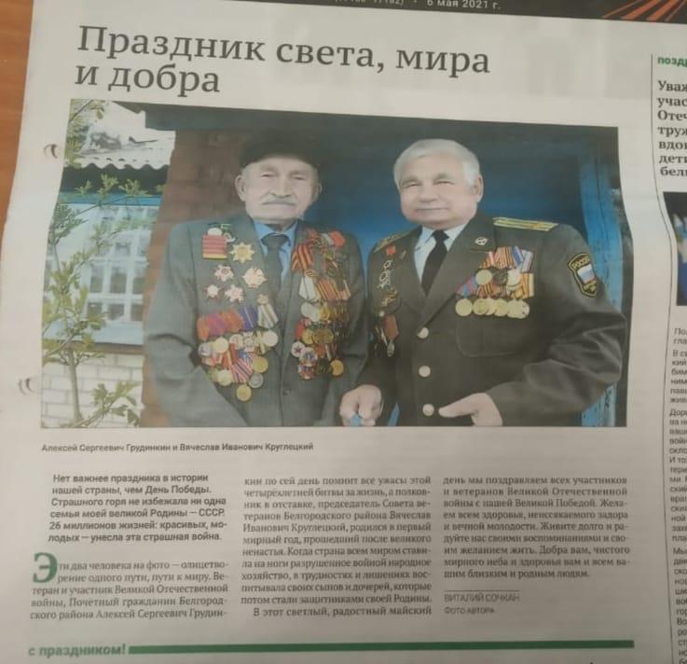

«Белгородцы отпразднуют День Победы в Великой Отечественной»
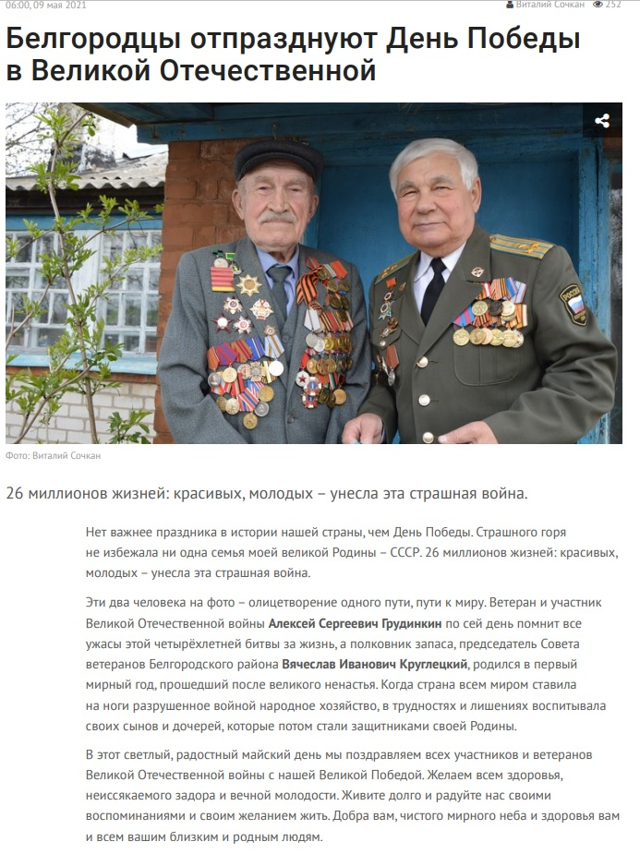

Фестиваль «Преодоление» - праздник талантов и добра
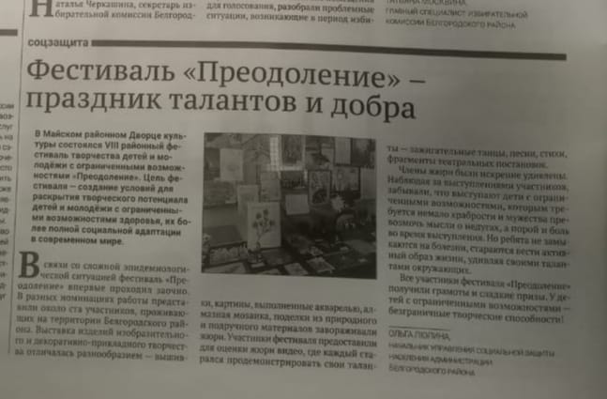

«Проект «Кнопка жизни!» продолжил свою реализацию
в Белгородском районе»
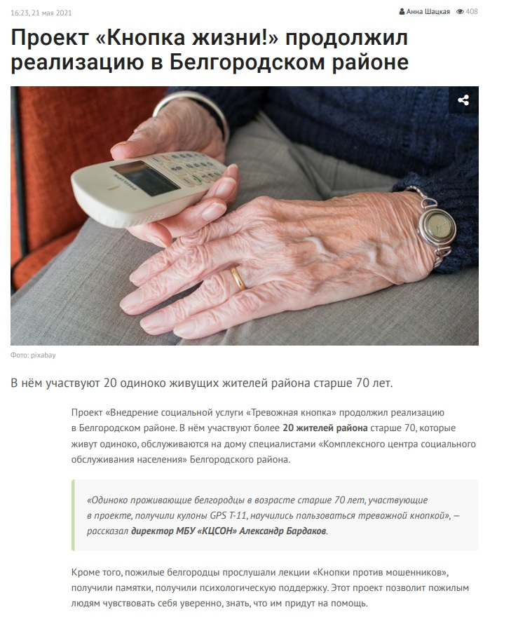

ИЮНЬ 2021

«Акция «Выезд на колясках» прошла в Белгородском районе»
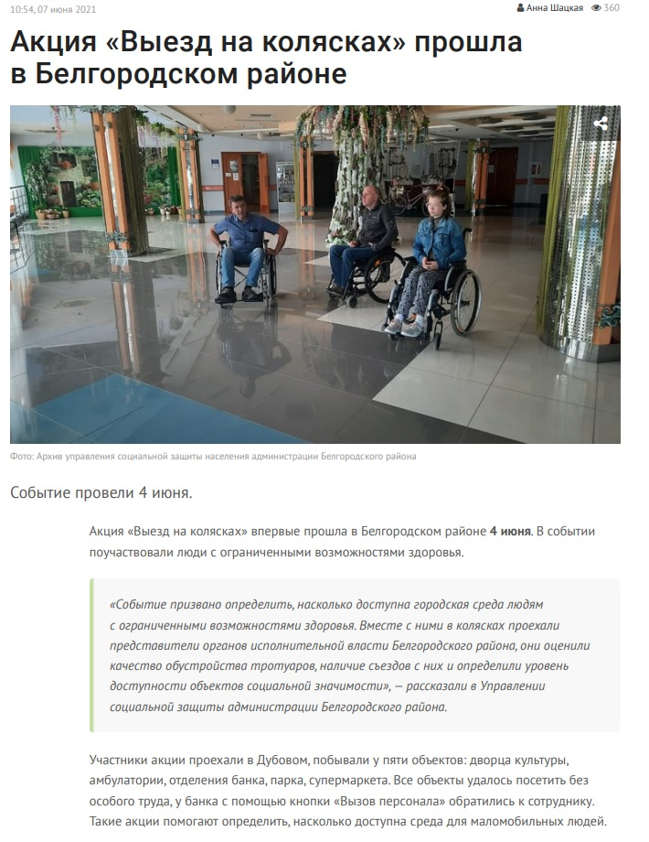

«Жители Белгородского района отметили День социального работника»
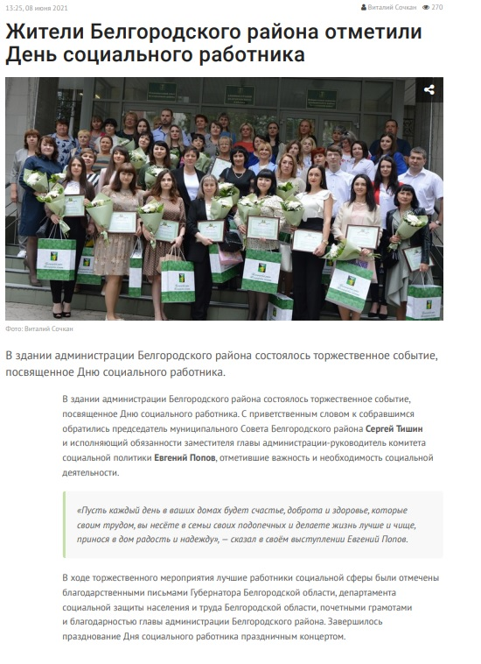

«Областной антинаркотический месячник «Знать, чтобы жить!» пройдет в Белгородском районе
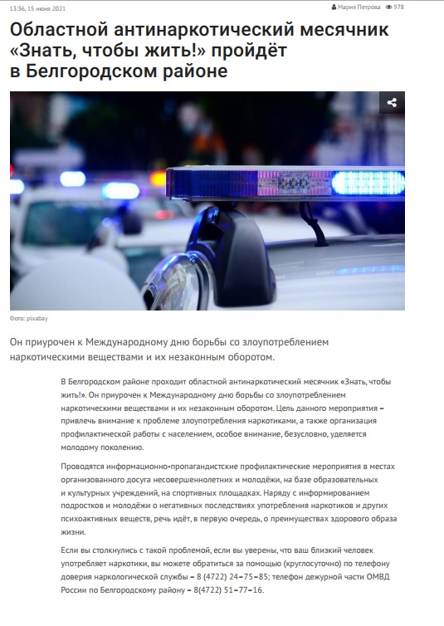

«Месячник «Знать, чтобы жить!» продолжился в Белгородском районе»
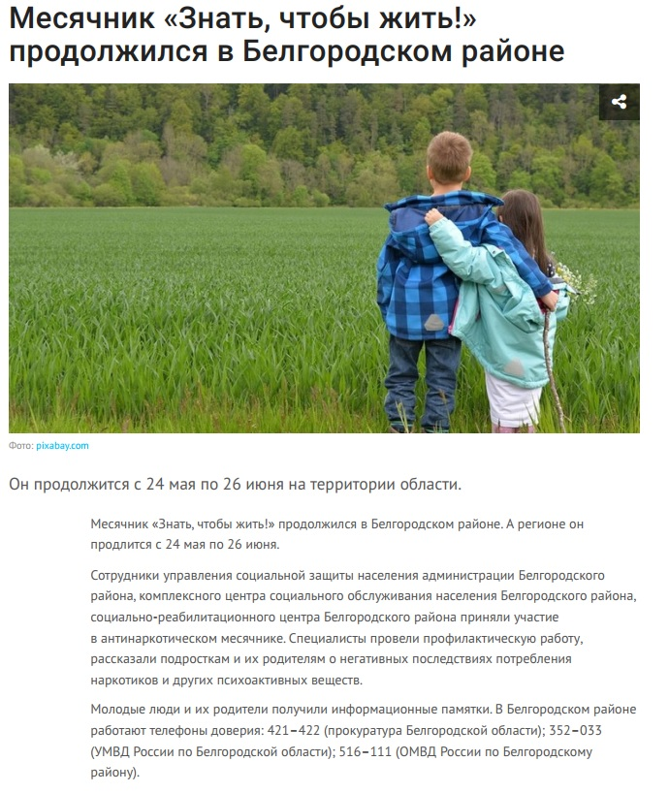

«Конкурс рисунка на асфальте прошел в Беловском
Белгородского района»
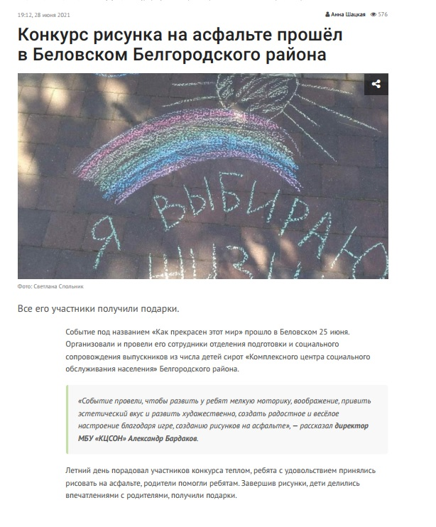

«Региональный проект «Старшее поколение» продолжил реализацию в Белгородском районе»
